L'Intelligence Artificielle au service de la Politesse Artificielle
http://81.250.131.109:8080/web_images/ENS/ABS/TikTok-S23-2024-10/AhaTik_Google_1734379720395.mp4 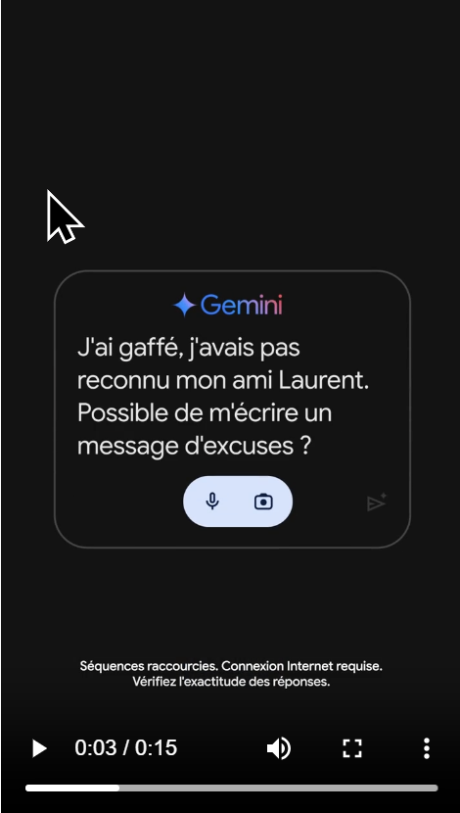

Comments


